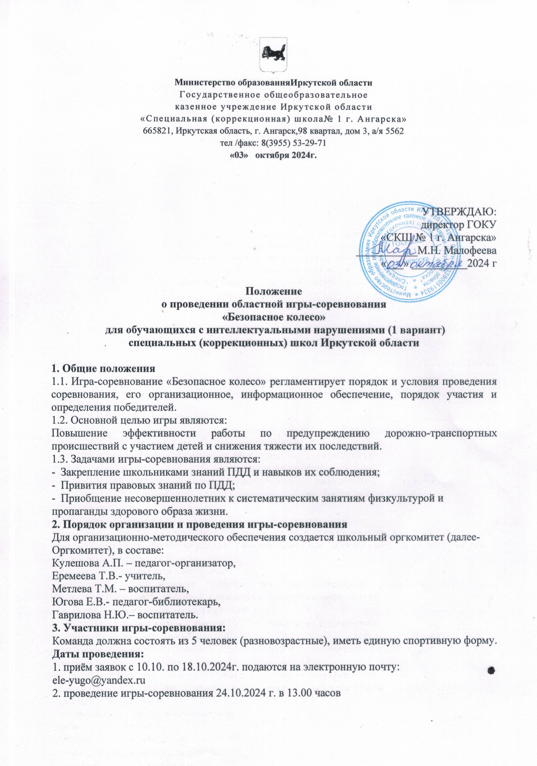

3. подведение итогов и награждение 24.10.2024г.

**Место проведения:**СКШ №1 г.Ангарска.

**4. Программа и условия проведения соревнований:**

**1 этап-«Домашнее задание»** Творческий конкурс

Тема творческого конкурса **"Вместе за безопасность дорожного движения"**должна отражать агитационную направленность на формирование у участников дорожного движения, культуры и навыков безопасного поведения на улицах и дорогах.

Выступление в творческом конкурсе проводится командой участников с использованием средств художественной самодеятельности в любой малой сценической форме (инсценированная песня, литературный монтаж, поэтическая зарисовка, попурри и т.д.). Название команды, приветствие, девиз. ( 5-7 минут).

**2 этап- «Дорожная грамота»**

- Станция капитанов (работа с электронными носителями (ноутбук))

**3 этап —** **Практический**

Проходит в спортивном зале школы.

1. «Велосипедная станция» (

2. «Изготовление фликера»

3. «Медицинская аптечка» (состав автомобильной аптечки)

4. «Безопасный путь домой»

5. «Назови детали транспортного средства» (устройство тс)

**5. Определение победителей**

5.1. Итоги игры подводит жюри. Результаты определяются путем суммирования очков по каждому основному виду.

5.2. При равной сумме очков преимущество имеет команда, показавшая лучший результат по знанию правил дорожного движения (дополнительный вопрос).

**6. Награждение победителей**

Жюри определит 1, 2, 3 места. Участники, а также педагоги, подготовившие победителей игры-соревнования, получают грамоты и благодарственные письма за подготовку и участие.

Все вопросы по телефону: (в рабочие дни с 9: 00 до 16: 00)

Метлева Татьяна Михайловна - 89041523895

Еремеева Татьяна Владимировна – 89041202586

**7. Финансовое обеспечение конкурса**

Организационно-финансовое обеспечение организации и подготовки конкурса осуществляется оргкомитетом школы.

Приложение 1

Заявка на участие в областной игре - соревновании

«Безопасное колесо»

Название учреждения:_____________________________________________________

e-mail: __________________________________________________________________

Ф.И.О. ответственного педагога, должность, телефон: ________________________________________________________________________

________________________________________________________________________

|  |  |  |  |  |
| --- | --- | --- | --- | --- |
| № | ФИ участника | Класс | ФИО руководителя (полностью), должность | Телефон |
| 1 |  |  |  |  |
| 2 |  |  |  |  |
| 3 |  |  |  |  |
| 4 |  |  |  |  |
| 5 |  |  |  |  |

Заявки на участие в областной игре-соревновании необходимо отправить до 18.10.2024 года.